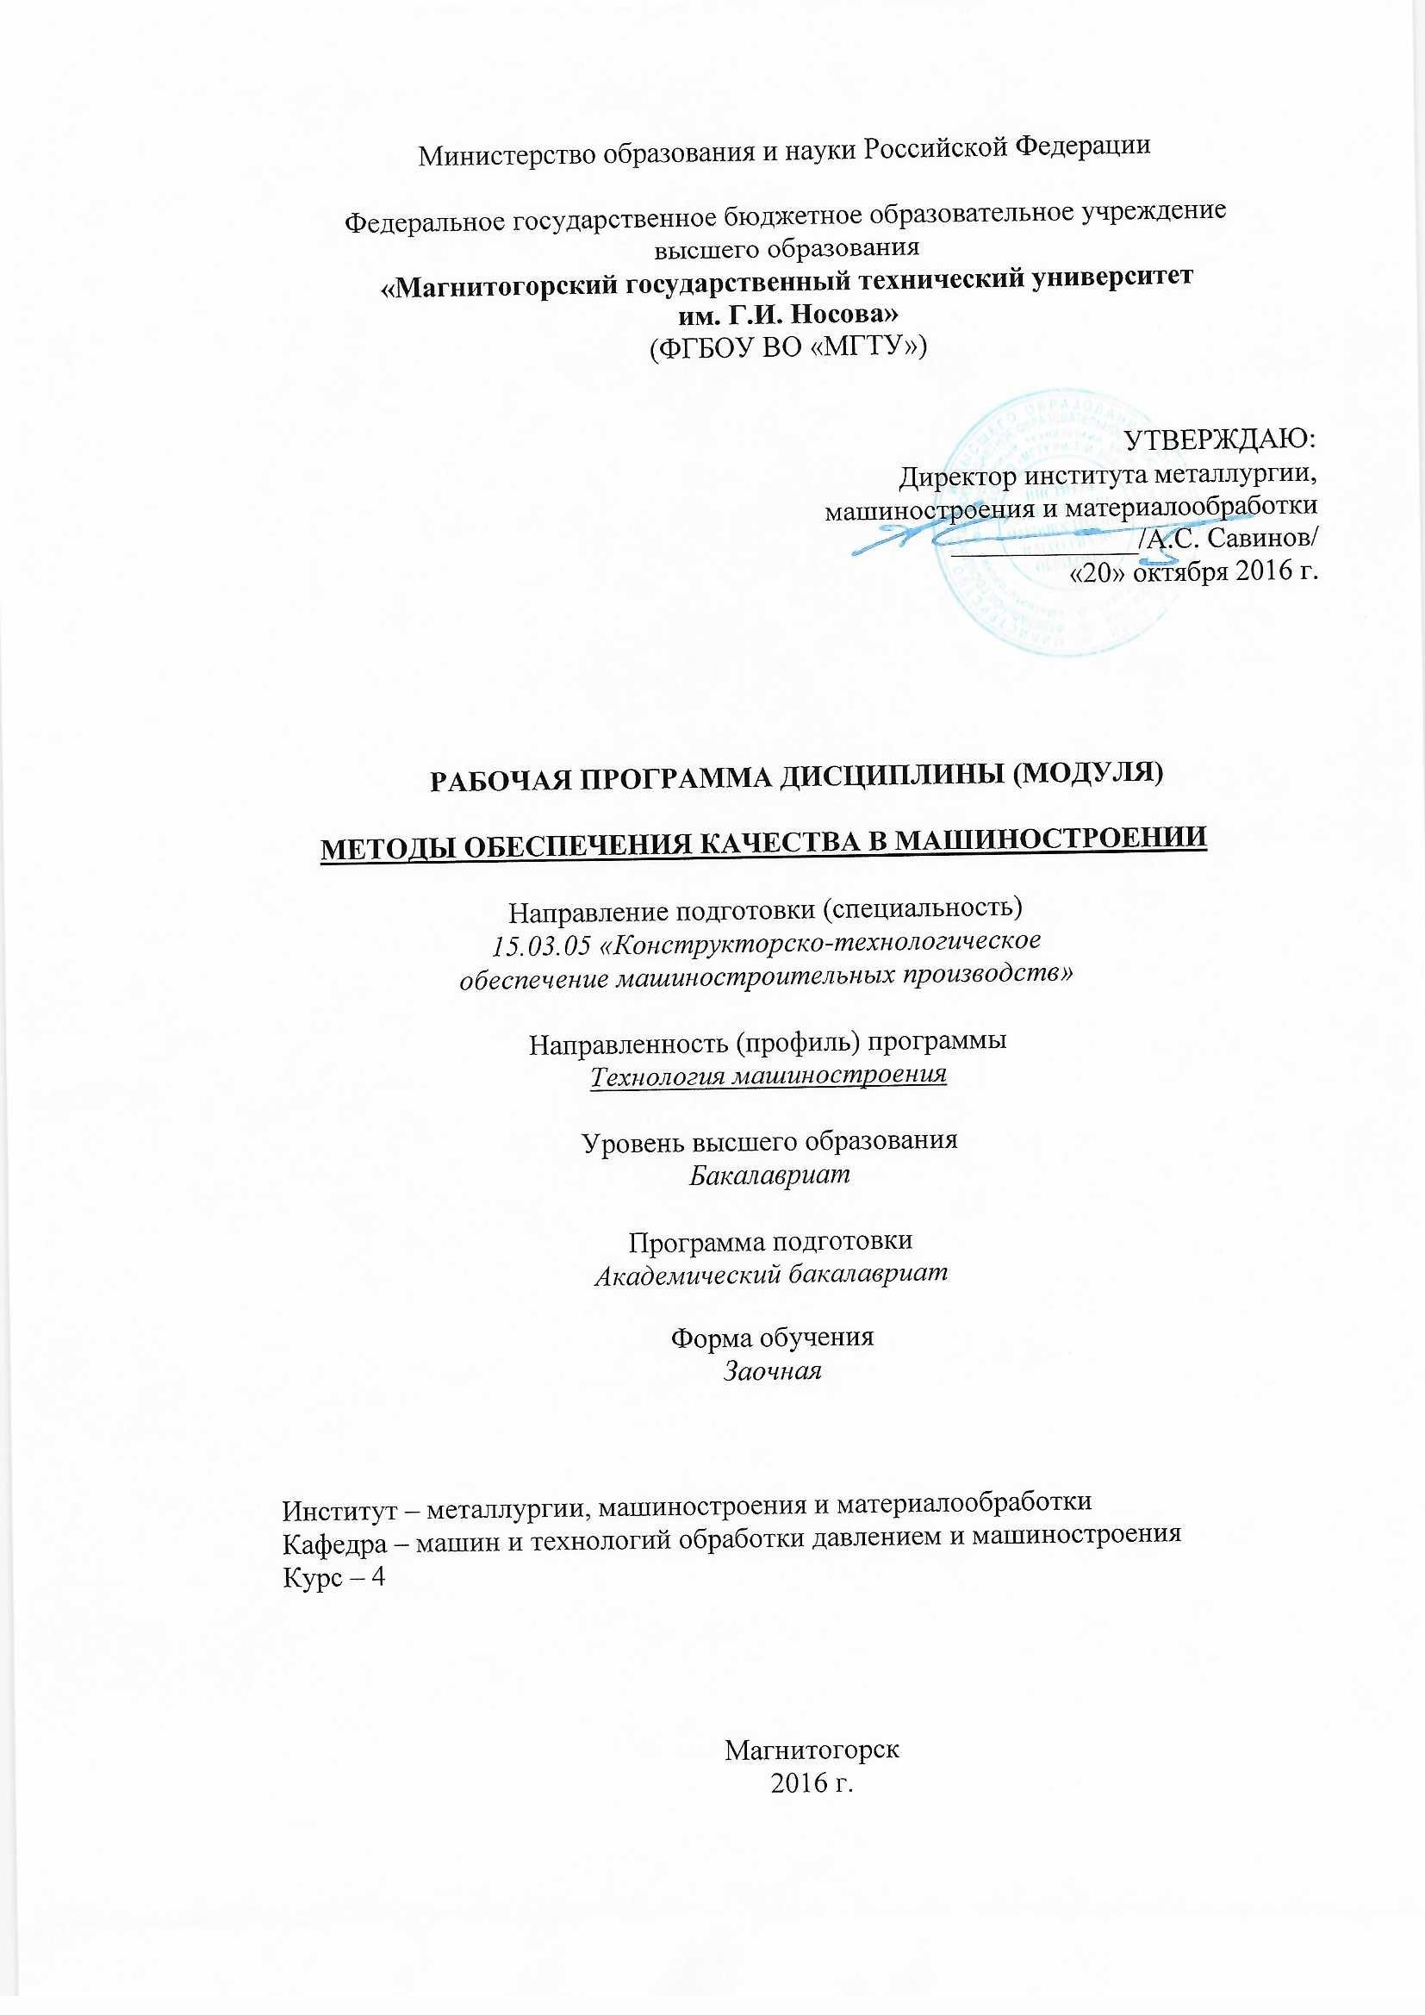
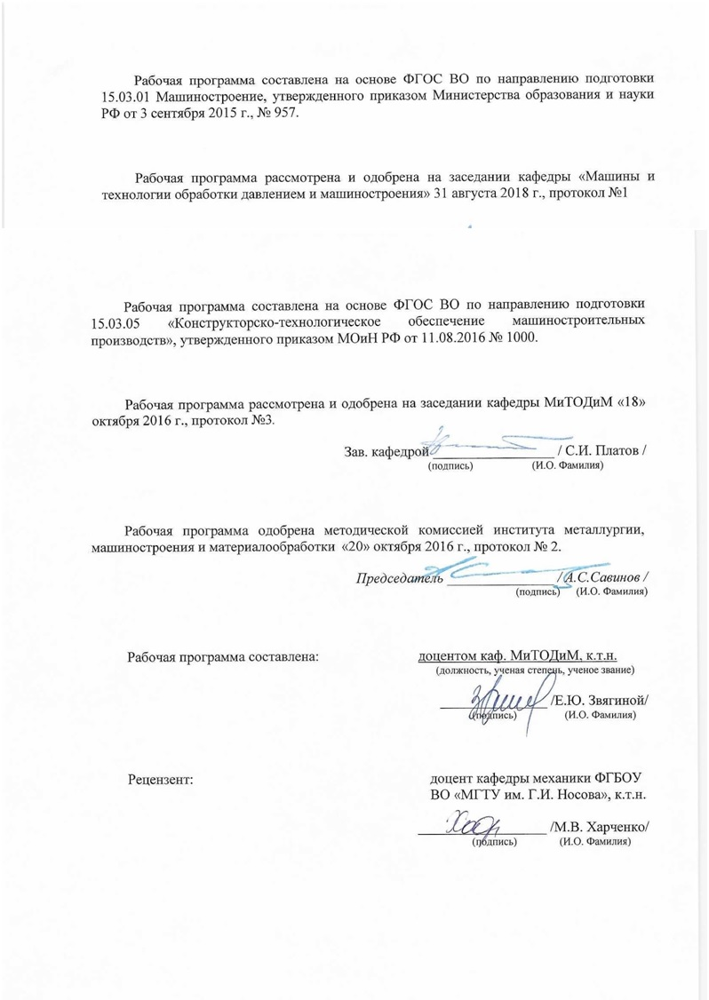

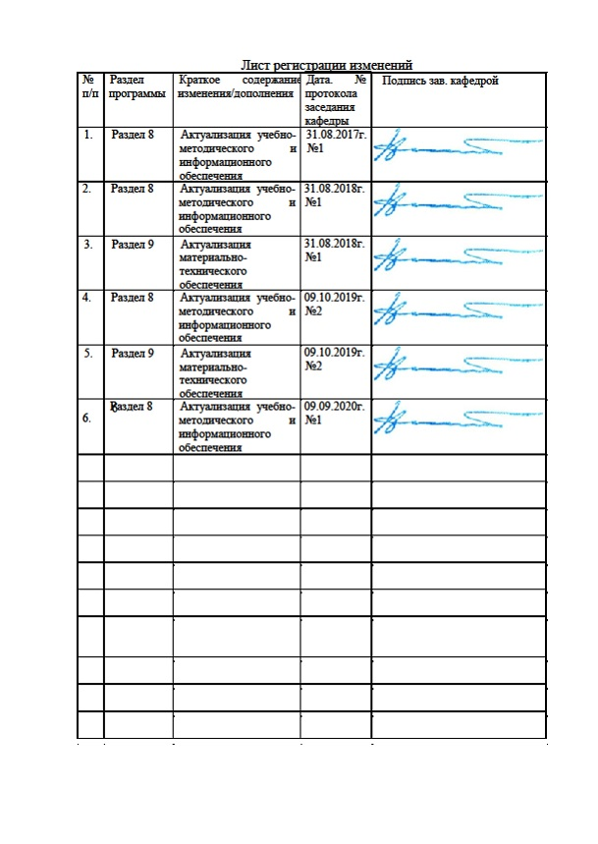
1 Цели освоения дисциплины
Целью освоения дисциплины «Методы обеспечения качества в машиностроении» является развитие у студентов личностных качеств, а также формирование общекультурных и профессиональных компетенций в соответствии с требованиями подготовки по данной дисциплине.

2 Место дисциплины в структуре образовательной программы
подготовки бакалавра
Дисциплина «Методы обеспечения качества в машиностроении» входит в вариативную часть блока 1 образовательной программы.

Для освоения дисциплины необходимы знания (умения, владения), сформированные в результате изучения следующих дисциплин: Математики; Физики; Информатики; Технологические процессы в машиностроении.
Знания (умения, владения), полученные при изучении данной дисциплины будут необходимы для изучения таких дисциплин, как: Основы диагностики технологических систем; Технология машиностроения.

3 Компетенции обучающегося, формируемые в результате освоения
дисциплины (модуля) и планируемые результаты обучения
В результате освоения дисциплины (модуля) «Методы обеспечения качества в машиностроении» обучающийся должен обладать следующими компетенциями:
Структурный  элемент  компетенции | Планируемые результаты обучения
ПК-2 – способность использовать методы стандартных испытаний по определению физико-механических свойств и технологических показателей материалов и готовых машиностроительных изделий, стандартные методы их проектирования, прогрессивные методы эксплуатации изделий.
знать | методы стандартных испытаний по определению физико-механических свойств и технологических показателей материалов, стандартные методы их проектирования, прогрессивные методы эксплуатации изделий
уметь | Использовать методы стандартных испытаний по определению физико-механических свойств и технологических показателей материалов, стандартные методы их проектирования, прогрессивные методы эксплуатации изделий
владеть | Навыками использования методов стандартных испытаний по определению физико-механических свойств и технологических показателей материалов, стандартных методов их проектирования, прогрессивных методов эксплуатации изделий
ПК-17 – способность участвовать в организации на машиностроительных производствах рабочих мест, их технического оснащения, размещения оборудования, средств автоматизации, управления, контроля и испытаний, эффективного контроля качества материалов, технологических процессов, готовой продукции.
знать | Методы эффективного контроля качества материалов, готовой продукции
уметь | Построить диаграммы Парето, Шухарта, причинно-следственную диаграмму, гистограмму
владеть | Навыками построения диаграммы Парето, Шухарта, причинно-следственной диаграммы, гистограммы

4 Структура и содержание дисциплины (модуля)
Общая трудоемкость дисциплины составляет 3 зачетные единицы 108 акад. часов, в том числе:
– контактная работа – 15 акад. часов:
– аудиторная – 14 акад. часов;
– внеаудиторная – 1 акад. час;
– самостоятельная работа – 89,1 акад. часов;
– подготовка к зачету – 3,9 акад. часа

Раздел/ тема  дисциплины | Курс | Аудиторная  контактная работа  (в акад. часах) |  |  | Самостоятельная работа (в акад. часах) | Вид самостоятельной  работы | Форма текущего контроля успеваемости и  промежуточной аттестации | Код и структурный  элемент  компетенции
Раздел/ тема  дисциплины | Курс | лекции | лаборат.  занятия | практич. занятия
1. Введение. Качество деталей. Служебное назначение детали. | 4 | 1 |  |  | 13 | Самостоятельное изучение учебной и научно литературы.  Подготовка к семинарскому, практическому, лабораторно-практическому занятию | Устный опрос | ПК-2 (зув),  ПК-17 (зув)
2. Контроль и измерение деталей. Разработка технологического процесса изготовления деталей. | 4 |  | 2/1 |  | 12 | Подготовка к семинарскому, практическому, лабораторно-практическому занятию | Лабораторная работа | ПК-2 (зув),  ПК-17 (зув)
3. Выбор технологического оборудования и инструмента. Построение гистограмм. | 4 | 1 | 1 |  | 13 | Самостоятельное изучение учебной и научно литературы.  Подготовка к семинарскому, практическому, лабораторно-практическому занятию | Устный опрос | ПК-2 (зув),  ПК-17 (зув)
4. Виды станочных приспособлений. Влияние на шероховатость, волнистость физико-химические параметры поверхности детали режимов резания и геометрических параметров режущего инструмента. | 4 | 1 | 1 |  | 13 | Самостоятельное изучение учебной и научно литературы.  Подготовка к семинарскому, практическому, лабораторно-практическому занятию | Устный опрос | ПК-2 (зув),  ПК-17 (зув)
5. Построение диаграммы Шухарта. Влияние термической обработки на качество деталей. | 4 | 1 |  |  | 13 | Самостоятельное изучение учебной и научно литературы.  Подготовка к семинарскому, практическому, лабораторно-практическому занятию | Устный опрос | ПК-2 (зув),  ПК-17 (зув)
6. Поверхностно-пластическое деформирование, гальванические, химические покрытия. Построение диаграммы Парето. | 4 |  | 2/1 |  | 12 | Подготовка к выполнению лабораторной работы | Лабораторная работа | ПК-2 (зув),  ПК-17 (зув)
7. Методы измерений (относительные, абсолютные). Построение причинно-следственной диаграммы. Понятие термина "обеспечение качества". | 4 | 2 | 2 |  | 13,1 | Подготовка к семинарскому, практическому, лабораторно-практическому занятию | Контрольная  работа | ПК-2 (зув),  ПК-17 (зув)
Итого по курсу | 4 | 6 | 8/2И |  | 89,1 | Подготовка к зачету | Промежуточный контроль - зачет
Итого по дисциплине | 4 | 6 | 8/2И |  | 89,1 | Подготовка к зачету | Итоговый контроль - зачет

5 Образовательные и информационные технологии
В ходе реализации видов учебной работы в качестве образовательных технологий в преподавании данной дисциплины используются:
1. Традиционные образовательные технологии
- классические лекции для ознакомления с основными положениями и понятиями трибологии.
2. Интерактивные технологии
- вариативный опрос;
- устный опрос;
- совместный опрос в малых группах с анализом конкретных ситуаций по темам лабораторных работ.
3. Информационно-коммуникационные образовательные технологии применяются для ознакомления со стандартами, чтения электронных учебников, справочной и периодической литературой.

6 Учебно-методическое обеспечение самостоятельной работы обучающихся
По дисциплине «Методы обеспечения качества в машиностроении» предусмотрено выполнение аудиторных самостоятельных работ обучающихся.
Аудиторная самостоятельная работа студентов предполагает решение контрольных задач на лабораторных занятиях.

Примерные контрольные работы:
Контрольная работа №1
1. Каким образом указание квалитета или допуска определяет технологию обработки? ___________________________________________________________ _______________
2. Укажите назначение квалитетов: 01, 0, 1, 2, 3, 4 _____________________________ с 5-го по 11-ый _______________________________________________________ с12-го по 18-ый _______________________________________________________
3. В каких случаях размеры называются свободными и какими квалитетами характеризуют точность обработки свободных размеров? ____________________________________________________________________________________________________________________________________
4. Какими буквами обозначаются основные отклонения: в системе отверстия ___________________________________________________ в системе вала ________________________________________________________
5. Определите для размера 25Н7: схема расположения поля допуска систему, в которой задан размер ____________ номинальный размер ______________________ квалитет _________________________________
6. Поясните условные обозначения шероховатости поверхности ________________________________________________________________________________________________________________________________________________________________________________________________________________________________________________________________________
7. Каково влияние шероховатости на работу деталей машин а)_________________________________________________________________
б)_________________________________________________________________

Перечень теоретических вопросов к зачету:
- Чем необходимо управлять на 1-ом этапе цикла жизни продукции.
- Определение терминов: качество, продукция, дефект, допускаемое отклонение, показатель качества, свойство продукции; условия и факторы, определяющие качество продукции; показатели качества продукции: единичные, комплексные, относительные…
- Что такое показатели назначения машины?
- Что такое «надежность», «безотказность», «долговечность», «ремонтопригодность», «сохраняемость»?
- Оптимальный уровень качества продукции.
- На чем базируются исходные требования на продукцию?
- Функционально-стоимостной анализ.
- Цикл жизни продукции.
- Управление качеством продукции.
- Контроль качества продукции.
- Обеспечение качества продукции.
- Чем необходимо управлять на 1-ом этапе цикла жизни продукции.
- Чем необходимо управлять на 2-ом этапе цикла жизни продукции.
- Чем необходимо управлять на 3-ом этапе цикла жизни продукции.
- Чем необходимо управлять на 5-ом этапе цикла жизни продукции.
- Чем необходимо управлять на 4-ом этапе цикла жизни продукции.
- Сущность и назначение расслоения.
- Сущность и назначение причинно-следственной диаграммы.
- Сущность и назначение контрольного листка.
- Сущность и назначение гистограмм.
- Сущность и назначение диаграммы Парето.
- Сущность и назначение корреляционного анализа.
- Сущность и назначение контрольной карты Шухарта.
- Основные этапы цикла управления.
- Сущность 1-го этапа цикла управления.
- Сущность 2-го этапа цикла управления.
- Сущность 3-го этапа цикла управления.
- Сущность 4-го этапа цикла управления.
- Сущность 5-го этапа цикла управления.
- Условия, влияющие на качество продукции.
- Факторы, влияющие на качество продукции.
- Классификация факторов.
- Технические факторы.
- Организационные факторы.
- Экономические факторы.
- Социально-идеологические факторы.
- Постулаты Деминга.
- Что такое 1 сторона в сфере производственных отношений.
- Что такое 2 сторона в сфере производственных отношений.
- Что такое 3 сторона в сфере производственных отношений.
- Сертификация. Что это такое?
- Что называют сертификатом?
- Какие разновидности сертификации существуют? Охарактеризуйте их.
- Что такое процесс (с точки зрения стандарта ИСО 9000).
- В чем сущность системы сертификации системы качества на предприятии?
- В чем сущность системы сертификации производства на предприятии?
- Какие функции выполняет 3-я сторона в сфере производственных отношений?

Лабораторная работа3
Выбор средств измерений при контроле линейных размеров деталей
Ц е л ь р а б о т ы: ознакомление с устройством, принципом работы и метрологическими характеристиками средств измерений линейных размеров деталей. Выбор средств измерений и ознакомление с методами измерений.
Выбор средства измерений определяется измеряемой величиной, принятым методом измерения и требуемой точностью результата измерения. Одну и ту же метрологическую задачу можно решить с помощью различных измерительных средств, которые имеют не только разную стоимость, но и различные точность и другие метрологические показатели, а, следовательно, дают неодинаковые результаты измерения. Измерения с применением средств измерений недостаточной точности малоценны, даже вредны, так как могут быть причиной неправильных выводов. Применение излишне точных средств измерений экономически невыгодно. При выборе средств и метода измерений также учитывают диапазон измерений измеряемой величины, условия измерений, эксплуатационные качества средств измерений, их стоимость. При этом необходимо обеспечить выполнение следующего условия:
Δ _{Σ} = Δ _{мет} + Δ _{си} + Δ _{о} + Δ _{усл} ≤δ,
где ΔΣ - суммарная погрешность измерения; Δмет - предельная погрешность метода измерения; Δси - предельная погрешность средства измерения; Δо - погрешность оператора; Δусл - дополнительная погрешность условий измерения; δ - допускаемая погрешность измерения.
Величина предельной погрешности средства измерения Δси будет определяться выбранным средством измерения, а допускаемая погрешность результатов измерения δ зависит от допуска измеряемого параметра.
Допускаемые погрешности измерений в зависимости от допусков IT для диапазона 1...500 мм (по ГОСТ 8.051-81) приведены в табл. 1.
Указанные в табл. 1 погрешности δ являются наибольшими допустимыми погрешностями измерений, включающими в себя все составляющие, зависящие от измерительных средств, установочных мер, температурных деформаций, базирования и т.д. Допускаемая погрешность измерения включает случайные и неучтенные систематические погрешности измерения. Предельная погрешность средства измерения должна быть меньше допускаемой погрешности результатов измерений, т.е. Δси <δ , однако экономически нецелесообразно выбирать Δси менее 0,1 табличного допуска IT. Следовательно, точность средства измерения должна быть на порядок выше точности контролируемого параметра.
В качестве примера в табл. 2 представлены возможные средства измерений валов диаметром 100 мм, изготовленных в различных квалитетах точности.
При выборе средств измерений исходили из того, чтобы их предельные погрешности Δси не превышали допускаемые погрешности измерений δ по ГОСТ 8.051-81, одновременно стремились к тому, чтобы допускаемые погрешности средств измерений были не меньше экономически допускаемых погрешностей средств измерений Δэси = 0,1IT , т.е. Δэси < Δси <δ .

Пример 1. Выбрать средство измерения для контроля валов ø 100 h7…h12.Измерение валов ø 100 мм, изготовленных с точностью по7...12 квалитетам, необходимо производить микрометром, предельная погрешность которого составляет 8…10 мкм (δ ≥ 10 мкм,см. табл. 2). При этом условие Δэси < Δси выполняется для квалитетов 7...9 и не выполняется для квалитетов 10... 12.
Пример 2. Выбрать средство измерения для контроля вала диаметра 100h6.Для диаметра 100 мм и квалитета 6 по ГОСТ 8.051-81 (см.табл. 2) имеем: IT = 22 мкм, допускаемая погрешность измеренияδ = 6 мкм. Предельные погрешности предполагаемых средств измерений:
- оптиметра Δси = 0,5...1 мкм,
- микрометра Δ = 8...10 си мкм.
Измерение вала 100h6 микрометром не допускается, т.к. для него предельная погрешность Δси = 8...10 мкм больше допускаемой погрешности измерения δ = 6 мкм. Для оптиметра предельная погрешность Δси = 0,5...1 мкм меньше погрешности измерения δ = 6 мкм. Экономически целесообразная допускаемая погрешность измерения вала диаметром 100h6 составляет 0,1IT = 2,2 мкм, что близко к предельной погрешности оптиметра. На основании сказанного для измерения вала 100h6 (-0,022) выбираем оптиметр.
Пример 3. Выбрать средство измерения для контроля вала диаметром100h13. Для диаметра 100 мм и квалитета 13 по ГОСТ 8.051-81 (см. табл. 2) имеем: IT = 540 мкм, допускаемая погрешность измерения δ = 120 мкм и экономически целесообразная допускаемая погрешность средств измерения Δэси = 0,1IT = 54 мкм. Предельная погрешность средства измерения Δси должна быть меньше допускаемой погрешности измерения δ и больше экономически целесообразной допускаемой погрешности средства измерения эси Δ , т.е. Δэси < Δси <δ . Для штангенциркуля Δси = 100 мкм, что меньше δ = 120 мкм и больше Δэси = 54 мкм, поэтому измерение вала 100h13 можно выполнить штангенциркулем.

7 Оценочные средства для проведения промежуточной аттестации

а) Планируемые результаты обучения и оценочные средства для проведения промежуточной аттестации:
Структурный элемент  компетенции | Планируемые результаты обучения | Оценочные средства
ПК-2 – способность использовать методы стандартных испытаний по определению физико-механических свойств и технологических показателей материалов и готовых машиностроительных изделий, стандартные методы их проектирования, прогрессивные методы эксплуатации изделий.
Знать | методы стандартных испытаний по определению физико-механических свойств и технологических показателей материалов, стандартные методы их проектирования, прогрессивные методы эксплуатации изделий | Перечень теоретических вопросов к экзамену:  - Чем необходимо управлять на 1-ом этапе цикла жизни продукции.  - Определение терминов: качество, продукция, дефект, допускаемое отклонение, показатель качества, свойство продукции; условия и факторы, определяющие качество продукции; показатели качества продукции: единичные, комплексные, относительные…  - Что такое показатели назначения машины?  - Что такое «надежность», «безотказность», «долговечность», «ремонтопригодность», «сохраняемость»?  - Оптимальный уровень качества продукции.  - На чем базируются исходные требования на продукцию?  - Функционально-стоимостной анализ.  - Цикл жизни продукции.  - Управление качеством продукции.  - Контроль качества продукции.  - Обеспечение качества продукции.  - Чем необходимо управлять на 1-ом этапе цикла жизни продукции.  - Чем необходимо управлять на 2-ом этапе цикла жизни продукции.  - Чем необходимо управлять на 3-ом этапе цикла жизни продукции.  - Чем необходимо управлять на 5-ом этапе цикла жизни продукции.  - Чем необходимо управлять на 4-ом этапе цикла жизни продукции.  - Сущность и назначение расслоения.  - Сущность и назначение причинно-следственной диаграммы.  - Сущность и назначение контрольного листка.  - Сущность и назначение гистограмм.
Уметь | Использовать методы стандартных испытаний по определению физико-механических свойств и технологических показателей материалов, стандартные методы их проектирования, прогрессивные методы эксплуатации изделий | Лабораторная работа3  Выбор средств измерений при контроле линейных размеров деталей  Ц е л ь р а б о т ы: ознакомление с устройством, принципом работы и метрологическими характеристиками средств измерений линейных размеров деталей. Выбор средств измерений и ознакомление с методами измерений.  Выбор средства измерений определяется измеряемой величиной, принятым методом измерения и требуемой точностью результата измерения. Одну и ту же метрологическую задачу можно решить с помощью различных измерительных средств, которые имеют не только разную стоимость, но и различные точность и другие метрологические показатели, а, следовательно, дают неодинаковые результаты измерения. Измерения с применением средств измерений недостаточной точности малоценны, даже вредны, так как могут быть причиной неправильных выводов. Применение излишне точных средств измерений экономически невыгодно. При выборе средств и метода измерений также учитывают диапазон измерений измеряемой величины, условия измерений, эксплуатационные качества средств измерений, их стоимость. При этом необходимо обеспечить выполнение следующего условия:  Δ _{Σ} = Δ _{мет} + Δ _{си} + Δ _{о} + Δ _{усл} ≤δ,  где ΔΣ - суммарная погрешность измерения; Δмет - предельная погрешность метода измерения; Δси - предельная погрешность средства измерения; Δо - погрешность оператора; Δусл - дополнительная погрешность условий измерения; δ - допускаемая погрешность измерения.  Величина предельной погрешности средства измерения Δси будет определяться выбранным средством измерения, а допускаемая погрешность результатов измерения δ зависит от допуска измеряемого параметра.  Допускаемые погрешности измерений в зависимости от допусков IT для диапазона 1...500 мм (по ГОСТ 8.051-81) приведены в табл. 1.  Указанные в табл. 1 погрешности δ являются наибольшими допустимыми погрешностями измерений, включающими в себя все составляющие, зависящие от измерительных средств, установочных мер, температурных деформаций, базирования и т.д. Допускаемая погрешность измерения включает случайные и неучтенные систематические погрешности измерения. Предельная погрешность средства измерения должна быть меньше допускаемой погрешности результатов измерений, т.е. Δси <δ , однако экономически нецелесообразно выбирать Δси менее 0,1 табличного допуска IT. Следовательно, точность средства измерения должна быть на порядок выше точности контролируемого параметра.  В качестве примера в табл. 2 представлены возможные средства измерений валов диаметром 100 мм, изготовленных в различных квалитетах точности.  При выборе средств измерений исходили из того, чтобы их предельные погрешности Δси не превышали допускаемые погрешности измерений δ по ГОСТ 8.051-81, одновременно стремились к тому, чтобы допускаемые погрешности средств измерений были не меньше экономически допускаемых погрешностей средств измерений Δэси = 0,1IT , т.е. Δэси < Δси <δ .  Пример 1. Выбрать средство измерения для контроля валов ø 100 h7…h12.Измерение валов ø 100 мм, изготовленных с точностью по7...12 квалитетам, необходимо производить микрометром, предельная погрешность которого составляет 8…10 мкм (δ ≥ 10 мкм,см. табл. 2). При этом условие Δэси < Δси выполняется для квалитетов 7...9 и не выполняется для квалитетов 10... 12.
Владеть | Навыками использования методов стандартных испытаний по определению физико-механических свойств и технологических показателей материалов, стандартных методов их проектирования, прогрессивных методов эксплуатации изделий | Пример 2. Выбрать средство измерения для контроля вала диаметра 100h6.Для диаметра 100 мм и квалитета 6 по ГОСТ 8.051-81 (см.табл. 2) имеем: IT = 22 мкм, допускаемая погрешность измеренияδ = 6 мкм. Предельные погрешности предполагаемых средств измерений:  - оптиметра Δси = 0,5...1 мкм,  - микрометра Δ = 8...10 си мкм.  Измерение вала 100h6 микрометром не допускается, т.к. для него предельная погрешность Δси = 8...10 мкм больше допускаемой погрешности измерения δ = 6 мкм. Для оптиметра предельная погрешность Δси = 0,5...1 мкм меньше погрешности измерения δ = 6 мкм. Экономически целесообразная допускаемая погрешность измерения вала диаметром 100h6 составляет 0,1IT = 2,2 мкм, что близко к предельной погрешности оптиметра. На основании сказанного для измерения вала 100h6 (-0,022) выбираем оптиметр.
ПК-17 – способность участвовать в организации на машиностроительных производствах рабочих мест, их технического оснащения, размещения оборудования, средств автоматизации, управления, контроля и испытаний, эффективного контроля качества материалов, технологических процессов, готовой продукции.
Знать | Методы эффективного контроля качества материалов, готовой продукции | Перечень теоретических вопросов к экзамену:  - Сущность и назначение диаграммы Парето.  - Сущность и назначение корреляционного анализа.  - Сущность и назначение контрольной карты Шухарта.  - Основные этапы цикла управления.  - Сущность 1-го этапа цикла управления.  - Сущность 2-го этапа цикла управления.  - Сущность 3-го этапа цикла управления.  - Сущность 4-го этапа цикла управления.  - Сущность 5-го этапа цикла управления.  - Условия, влияющие на качество продукции.  - Факторы, влияющие на качество продукции.  - Классификация факторов.  - Технические факторы.  - Организационные факторы.  - Экономические факторы.  - Социально-идеологические факторы.  - Постулаты Деминга.  - Что такое 1 сторона в сфере производственных отношений.  - Что такое 2 сторона в сфере производственных отношений.  - Что такое 3 сторона в сфере производственных отношений.  - Сертификация. Что это такое?  - Что называют сертификатом?  - Какие разновидности сертификации существуют? Охарактеризуйте их.  - Что такое процесс (с точки зрения стандарта ИСО 9000).  - В чем сущность системы сертификации системы качества на предприятии?  - В чем сущность системы сертификации производства на предприятии?  - Какие функции выполняет 3-я сторона в сфере производственных отношений?
Уметь | Построить диаграммы Парето, Шухарта, причинно-следственную диаграмму, гистограмму | Лабораторная работа3  Выбор средств измерений при контроле линейных размеров деталей  Ц е л ь р а б о т ы: ознакомление с устройством, принципом работы и метрологическими характеристиками средств измерений линейных размеров деталей. Выбор средств измерений и ознакомление с методами измерений.  Выбор средства измерений определяется измеряемой величиной, принятым методом измерения и требуемой точностью результата измерения. Одну и ту же метрологическую задачу можно решить с помощью различных измерительных средств, которые имеют не только разную стоимость, но и различные точность и другие метрологические показатели, а следовательно, дают неодинаковые результаты измерения. Измерения с применением средств измерений недостаточной точности малоценны, даже вредны, так как могут быть причиной неправильных выводов. Применение излишне точных средств измерений экономически невыгодно. При выборе средств и метода измерений также учитывают диапазон измерений измеряемой величины, условия измерений, эксплуатационные качества средств измерений, их стоимость. При этом необходимо обеспечить выполнение следующего условия:  Δ _{Σ} = Δ _{мет} + Δ _{си} + Δ _{о} + Δ _{усл} ≤δ,  где ΔΣ - суммарная погрешность измерения; Δмет - предельная погрешность метода измерения; Δси - предельная погрешность средства измерения; Δо - погрешность оператора; Δусл - дополнительная погрешность условий измерения; δ - допускаемая погрешность измерения.  Величина предельной погрешности средства измерения Δси будет определяться выбранным средством измерения, а допускаемая погрешность результатов измерения δ зависит от допуска измеряемого параметра.  Допускаемые погрешности измерений в зависимости от допусков IT для диапазона 1...500 мм (по ГОСТ 8.051-81) приведены в табл. 1.  Указанные в табл. 1 погрешности δ являются наибольшими допустимыми погрешностями измерений, включающими в себя все составляющие, зависящие от измерительных средств, установочных мер, температурных деформаций, базирования и т.д. Допускаемая погрешность измерения включает случайные и неучтенные систематические погрешности измерения. Предельная погрешность средства измерения должна быть меньше допускаемой погрешности результатов измерений, т.е. Δси <δ , однако экономически нецелесообразно выбирать Δси менее 0,1 табличного допуска IT. Следовательно, точность средства измерения должна быть на порядок выше точности контролируемого параметра.  В качестве примера в табл. 2 представлены возможные средства измерений валов диаметром 100 мм, изготовленных в различных квалитетах точности.  При выборе средств измерений исходили из того, чтобы их предельные погрешности Δси не превышали допускаемые погрешности измерений δ по ГОСТ 8.051-81, одновременно стремились к тому, чтобы допускаемые погрешности средств измерений были не меньше экономически допускаемых погрешностей средств измерений Δэси = 0,1IT , т.е. Δэси < Δси <δ .  Пример 2. Выбрать средство измерения для контроля вала диаметра 100h6.Для диаметра 100 мм и квалитета 6 по ГОСТ 8.051-81 (см.табл. 2) имеем: IT = 22 мкм, допускаемая погрешность измеренияδ = 6 мкм. Предельные погрешности предполагаемых средств измерений:  - оптиметра Δси = 0,5...1 мкм,  - микрометра Δ = 8...10 си мкм.  Измерение вала 100h6 микрометром не допускается, т.к. для него предельная погрешность Δси = 8...10 мкм больше допускаемой погрешности измерения δ = 6 мкм. Для оптиметра предельная погрешность Δси = 0,5...1 мкм меньше погрешности измерения δ = 6 мкм. Экономически целесообразная допускаемая погрешность измерения вала диаметром 100h6 составляет 0,1IT = 2,2 мкм, что близко к предельной погрешности оптиметра. На основании сказанного для измерения вала 100h6 (-0,022) выбираем оптиметр.
Владеть | Навыками построения диаграммы Парето, Шухарта , причинно-следственной диаграммы, гистограммы | Пример 3. Выбрать средство измерения для контроля вала диаметром100h13. Для диаметра 100 мм и квалитета 13 по ГОСТ 8.051-81 (см.  табл. 2) имеем: IT = 540 мкм, допускаемая погрешность измерения δ = 120 мкм и экономически целесообразная допускаемая погрешность средств  измерения Δэси = 0,1IT = 54 мкм. Предельная погрешность средства измерения Δси должна быть меньше допускаемой погрешности измерения δ и больше экономически целесообразной допускаемой погрешности средства измерения эси Δ , т.е. Δэси < Δси <δ . Для штангенциркуля Δси = 100 мкм, что меньше δ = 120 мкм и больше Δэси = 54 мкм, поэтому измерение вала 100h13 можно выполнить штангенциркулем.

б) Порядок проведения промежуточной аттестации, показатели и критерии оценивания:

Промежуточная аттестация по дисциплине «Методы обеспечения качества в машиностроении» включает теоретические вопросы, позволяющие оценить уровень усвоения обучающимися знаний, и практические задания, выявляющие степень сформированности умений и владений, проводится в форме зачета.
Критерии оценки (в соответствии с формируемыми компетенциями и планируемыми результатами обучения):
При сдаче зачета:
– на оценку «зачтено» – обучающийся показывает высокий уровень использования методов стандартных испытаний по определению физико-механических свойств и технологических показателей материалов и готовых машиностроительных изделий, эффективного контроля качества материалов, технологических процессов, готовой продукции.
– на оценку «не зачтено» – результат обучения не достигнут, обучающийся не может показать низкий уровень использования методов стандартных испытаний по определению физико-механических свойств и технологических показателей материалов и готовых машиностроительных изделий, эффективного контроля качества материалов, технологических процессов, готовой продукции.

8 Учебно-методическое и информационное обеспечение дисциплины (модуля)
а) Основная литература:
- Должиков, В.П. Технологии наукоемких машиностроительных производств : учебное пособие / В.П. Должиков. — 2-е изд., стер. — Санкт-Петербург : Лань, 2016. — 304 с. — ISBN 978-5-8114-2393-4. — Текст : электронный // Электронно-библиотечная система «Лань» : [сайт]. — URL: https://e.lanbook.com/book/81559 (дата обращения: 12.11.2019). — Режим доступа: для авториз. пользователей.
- Блюменштейн, В.Ю. Способы восстановления деталей и процессы реновации машин : учебное пособие / В.Ю. Блюменштейн, М.С. Махалов. — Кемерово : КузГТУ имени Т.Ф. Горбачева, 2016. — 139 с. — ISBN 978-5-906888-38-9. — Текст : электронный // Электронно-библиотечная система «Лань» : [сайт]. — URL: https://e.lanbook.com/book/105385 (дата обращения: 12.11.2019). — Режим доступа: для авториз. пользователей.
- Технологические процессы механической и физико-химической обработки в машиностроении / В.Ф. Безъязычный, В.Н. Крылов, Ю.К. Чарковский, Е.В. Шилков. — 4-е изд., стер. — Санкт-Петербург : Лань, 2017. — 432 с. — ISBN 978-5-8114-2118-3. — Текст : электронный // Электронно-библиотечная система «Лань» : [сайт]. — URL: https://e.lanbook.com/book/93688 (дата обращения: 12.11.2019). — Режим доступа: для авториз. пользователей.

б) Дополнительная литература:
- Научные основы технологии машиностроения : учебное пособие / А.С. Мельников, М.А. Тамаркин, Э.Э. Тищенко, А.И. Азарова ; под общей редакцией А.С. Мельникова. — Санкт-Петербург : Лань, 2018. — 420 с. — ISBN 978-5-8114-3046-8. — Текст : электронный // Электронно-библиотечная система «Лань» : [сайт]. — URL: https://e.lanbook.com/book/107945 (дата обращения: 12.11.2019). — Режим доступа: для авториз. пользователей.
- Зубарев, Ю.М. Динамические процессы в технологии машиностроения. Основы конструирования машин : учебное пособие / Ю.М. Зубарев. — Санкт-Петербург : Лань, 2018. — 212 с. — ISBN 978-5-8114-2990-5. — Текст : электронный // Электронно-библиотечная система «Лань» : [сайт]. — URL: https://e.lanbook.com/book/103067 (дата обращения: 12.11.2019). — Режим доступа: для авториз. пользователей.
- Веремеевич, А.В. Взаимозаменяемость, стандартизация и технические измерения : учебник / А.В. Веремеевич ; под редакцией С.М. Горбатюка. — Москва : МИСИС, 2015. — 328 с. — ISBN 978-5-87623-927-3. — Текст : электронный // Электронно-библиотечная система «Лань» : [сайт]. — URL: https://e.lanbook.com/book/116807 (дата обращения: 12.11.2019). — Режим доступа: для авториз. пользователей.

в) Методические указания:
1. Налимова М.В., Залетов Ю.Д. Методические указания к лабораторным работам по дисциплине «Основы технологии машиностроения» для студентов направления подготовки 151900.62 «Конструкторско-технологическое обеспечение машиностроительных производств». Магнитогорск: Изд-во Магнитогорск. Гос. Техн. Ун-та им. Г.И. Носова, 2014. 29 с.
2. Кургузов С.А., Якунина И.В. Технологическое обеспечение качества: методические указания к лабораторным работам. Магнитогорск: Изд-во Магнитогорск. Гос. Техн. Ун-та им. Г.И. Носова, 2014. 47 с.

г) Программное обеспечение и Интернет-ресурсы:

Программное обеспечение:
Наименование ПО | № договора | Срок действия лицензии
MS Windows 7 | Д-1227 от 08.10.2018  Д-767-17 от 27.06.2017 | 11.10.2021  27.07.2018
MS Office 2007 | № 135 от 17.09.2007 | бессрочно
7Zip | свободно распространяемое | Бессрочно
FAR Manager | свободно распространяемое | бессрочно

Профессиональные базы данных и информационные справочные системы
 | Название курса | Ссылка
 | Национальная информационно-аналитическая система – Российский индекс научного цитирования (РИНЦ) | URL: https://elibrary.ru/project_risc.asp
 | Поисковая система Академия Google (Google Scholar) | URL: https://scholar.google.ru/
 | Информационная система - Единое окно доступа к информационным ресурсам | URL: http://window/edu.ru/
 | Международная реферативная и полнотекстовая справочная база данных научных изданий «Scopus» | http://scopus.com
 | Международная наукометрическая реферативная и полнотекстовая база данных научных изданий «Web of science» | http://webofscience.com
 | Электронные ресурсы библиотеки МГТУ им. Г.И. Носова | http://magtu.ru:8085/marcweb2/Default.asp

9. Материально-техническое обеспечение дисциплины (модуля)

Материально-техническое обеспечение дисциплины включает:
Тип и название аудитории | Оснащение аудитории
Учебные аудитории для проведения занятий лекционного типа | Мультимедийные средства хранения, передачи и представления информации; видеопроектор, экран настенный, компьютер; тестовые задания для текущего контроля успеваемости.
Учебная аудитория для проведения лабораторных работ: лабораторный корпус с лабораторией сварки и лабораторией резания | Комплект печатных и электронных версий методических рекомендаций, учебное пособие, плакаты по темам.
Учебная аудитория для проведения лабораторных работ по сварочным дисциплинам | Комплект методических рекомендаций, учебное пособие, плакаты по темам.
Учебная аудитория для проведения механических испытаний | 1. Машины универсальные испытательные на растяжение, сжатие, скручивание.  2. Мерительный инструмент.  3. Приборы для измерения твердости по методам Бринелля и Роквелла.  4. Микротвердомер.  5. Печи термические.
Учебная аудитория для проведения металлографических исследований | Микроскопы МИМ-6, МИМ-7
Учебные аудитории для проведения практических занятий, групповых и индивидуальных консультаций, текущего контроля и промежуточной аттестации | Доска, мультимедийный проектор, экран
Учебные аудитории для выполнения курсового проектирования, помещения для самостоятельной работы обучающихся | Персональные компьютеры с пакетом MS Office и выходом в Интернет и с доступом в электронную информационно-образовательную среду университета
Помещение для хранения и профилактического обслуживания учебного оборудования | Стеллажи, сейфы для хранения учебного оборудования  Инструменты для ремонта лабораторного оборудования

